ภูมิปัญญาท้องถิ่น
ด้านเกษตรกรรม

(การเพาะเห็ด)
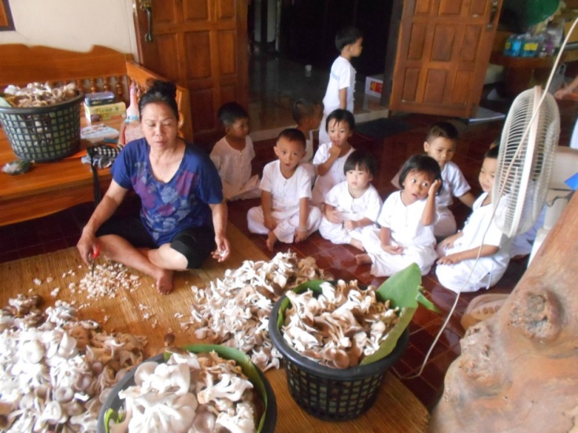
นางศิลดา วิลัย 240 หมู่ที่ 5 ต.บ้านใหม่ อ.เมืองพะเยา จ.พะเยา

(การเลี้ยงไก่ไข่)

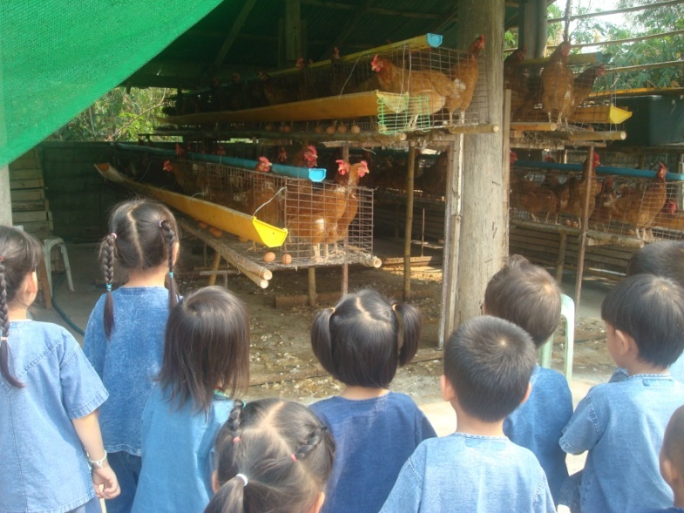
นางมาลี ทาจันทร์ 167 หมู่ที่ 5 ต.บ้านใหม่ อ.เมืองพะเยา จ.พะเยา

